医院预约挂号热线解决方案
针对医院电话预约需求，胜威呼叫中心结合自身技术特点和运营经验，为医院量身打造集电话自助服务、人工服务和就诊提醒服务于一体的电话预约挂号平台。
---- 对于患者来说，只需要拨打医院公布的电话号码，即可进行预约信息查询和预约挂号操作。
---- 对于医院来说，既可以让更多的患者享受预约挂号服务，也能通过自助服务有效分流患者，能够更好地分配和管理医疗资源。
一、功能描述
电话预约挂号可为医院提供电话自助服务、电话人工服务、电话就诊提醒等综合性的服务。
---- 电话自助服务：包括“指定专家预约”、“科室专家预约”、“预约信息查询”等。电话自助服务的设计，一方面是为了热线忙时的业务分流，另一方面也为患者提供更多院方的资讯服务，使患者对医院专家有更深入的了解，选择适合的专家就诊。
---- 电话人工服务：院方派出具有专业知识的工作人员担任，通过呼叫中心系统坐席终端为患者提供就诊咨询，病情分析，提供最佳专家供病人选择，并根据患者的具体需求转接相应的科室专家，也可由热线人员协助患者完成预约挂号，真正实现方便、快捷。
---- 电话就诊提醒：对于已预约就诊的患者，在就诊前一天进行电话或短信提醒服务，避免患者忘记就诊时间，更加体现医院对患者的关爱之情。
二、热线流程示意图
患者拨通电话后可根据语音提示选择预约挂号、咨询服务、预约信息查询等院方提供的语音服务。 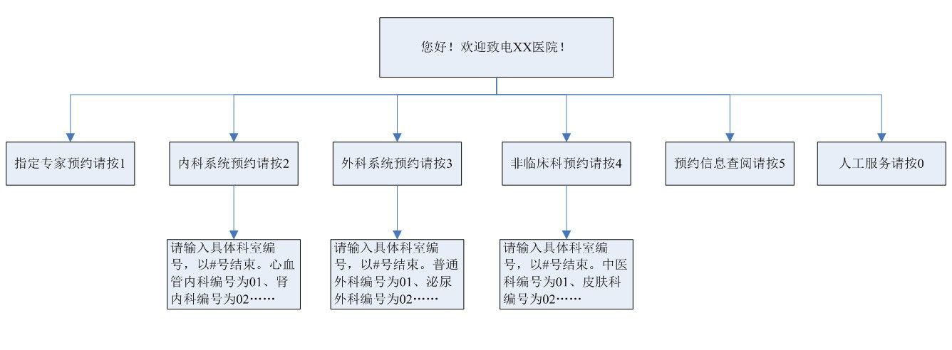
三、指定专家预约流程
当客户对科室专家已有一定了解，根据语音提示操作可选择指定专家预约。
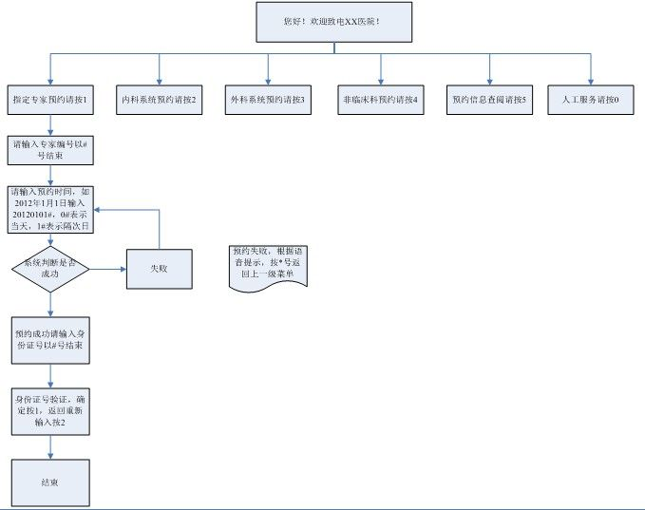
四、科室预约流程
若客户不熟悉科室具体专家，可根据自身情况选择相应科室。
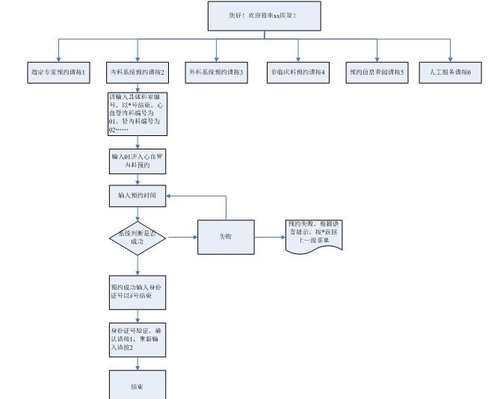
五、预约信息查询
1、客户对医院专家的坐诊信息不了解，根据语音提示选择预约信息查询即可查询到各诊室的专家排班及指定专家排班信息。
2、 专家排班可查询各科室的专家坐诊排班时间，指定专家排班可为客户提供指定专家的排班时间，方便客户预约。
3、 选择专家排班查询后，系统自动播放专家排班资料，客户可根据需要选择操作，按“*”键可返回上一级菜单。
4、 客户根据系统播报的专家信息选择输入专家编号+“#”号键确认即可成功预约。
5、 系统返回预约成功语音，预约完成。

